广西国际商务职业技术学院
毕业设计（论文）
第一阶段材料
安徽皖维花山新材料有限责任公司
办公网络系统集成设计与实现
指导老师 | 黄佳慧
组 别 | 第 20 组
学生姓名 | 董萧阳
学 号 | 230137160311
提交日期 | 2026 年 9 月 28 日

目 录
（目录将随文档打开自动生成；若未生成，请在本处右键选择"更新域"）

表 1 基本信息一览表
项目 | 内容
指导老师 | 黄佳慧
组别 | 第 20 组
组长 | 董萧阳
小组成员 | 董萧阳（本组为单人小组，共 1 人）
毕业设计选题 | 安徽皖维花山新材料有限责任公司办公网络系统集成设计与实现
选题方向 | 中小型企业网络系统集成
公司A（虚拟） | 恒信网络系统集成有限公司
公司B（服务对象） | 安徽皖维花山新材料有限责任公司
提交日期 | 2026 年 9 月 28 日

一、公司A基本情况

（一）公司概况
按照本次毕业设计的角色要求，小组以"网络系统集成服务商"的身份组建虚拟公司A，完整模拟真实企业承接网络工程项目的组织形态与工作流程，作为本组毕业设计的实施主体。
表 2 公司A概况表
项目 | 内容
公司名称 | 恒信网络系统集成有限公司
英文名称 | Hengxin Network System Integration Co., Ltd.
公司性质 | 虚拟企业（本组为单人小组，由 1 名成员组建，实行"一人多岗"）
成立时间 | 2026 年 9 月
注册资本 | 100 万元（虚拟）
公司地址 | 广西国际商务职业技术学院校内（虚拟注册地址）
主营业务 | 网络系统集成；局域网规划、设计与实施；综合布线与机房建设；无线局域网覆盖与优化；网络安全加固与运维托管
服务对象 | 中小型企业、产业园区、机关及事业单位
业务模式 | 提供"需求调研 → 方案设计 → 设备选型 → 施工实施 → 测试验收 → 运维托管"一站式服务
组织架构 | 设总经理（项目经理）1 名，由组员一人兼任技术部、工程部、无线与安全、质量与文档管理等全部岗位

（二）公司成员构成
本组为单人小组，公司A成员即为本组组员董萧阳同学一人。为完整模拟网络系统集成公司的真实岗位设置与工作流程，由该同学"一人多岗"，兼任公司A全部 5 个岗位，分别对应毕业设计的不同工作模块，做到"岗岗有责、任务可追踪"。
表 3 公司A成员及岗位职责分解表
序号 | 姓名 | 学号 | 兼任岗位 | 岗位职责与毕业设计任务
1 | 董萧阳 | 230137160311 | 总经理  （项目经理） | 项目总体统筹与进度管理；企业需求调研，编写《需求规格说明书》；总体技术方案把控；招投标文件分析与投标响应；答辩组织
2 | 董萧阳 | 230137160311 | 技术部主管  （网络规划工程师） | 网络总体拓扑设计（核心-汇聚-接入）；VLAN 划分与 IP 地址规划（VLSM）；三层交换与路由配置；仿真平台搭建与功能验证
3 | 董萧阳 | 230137160311 | 工程部主管  （综合布线工程师） | 学院内第五教学楼 1～2 层现场勘察与原始平面图绘制；综合布线系统设计；机柜、配线架、桥架规划；施工图绘制
4 | 董萧阳 | 230137160311 | 无线与安全工程师 | WLAN 勘测与 AP 布点、信道与功率规划；AC 配置与漫游调优；防火墙、ACL、802.1X/Portal 认证策略设计
5 | 董萧阳 | 230137160311 | 质量与文档  管理工程师 | 测试方案与验收报告编写；设备清单与预算编制；文档汇编与图纸整理；网络管理与运维方案；答辩 PPT 制作

二、毕业设计选题

（一）选题名称
《安徽皖维花山新材料有限责任公司办公网络系统集成设计与实现》

（二）选题来源与背景
本选题来源于公司A在招投标信息平台上检索并获取的真实企业需求。2025 年 12 月 25 日，安徽皖维集团有限责任公司在安徽省招标投标信息网发布《安徽皖维花山新材料有限责任公司生产办公网络升级改造项目采购公告》（采购编号：20251225160446524），为其所属子公司安徽皖维花山新材料有限责任公司公开采购网络系统集成服务，报价截止时间为 2025 年 12 月 31 日 11:30。
公司A以该公告为业务背景，模拟参与投标并中标，承接该公司办公楼的网络系统规划、设计与实施工作，并按要求将办公楼场景在广西国际商务职业技术学院第五教学楼 1～2 层进行建模，由此形成本次毕业设计课题。选题全程基于真实招投标信息，具有较强的工程实践性。

（三）选题意义
● 真实项目驱动：选题来源于 2025 年真实发布的企业招标公告，避免了"纸上谈兵"，设计方案可直接对标招标文件的技术要求。
● 专业能力全覆盖：设计内容涵盖需求分析、拓扑设计、综合布线、VLAN 与 IP 规划、三层交换与路由、无线局域网、网络安全与运维等网络工程核心技能点。
● 对接职业标准：设计内容与《网络系统建设与运维》职业技能等级标准（1+X）及 HCIA/H3CNE 认证知识体系高度契合，有助于提升就业竞争力。
● 具备可验证性：方案可在 eNSP、华为云 DevNet、Packet Tracer 等仿真平台中搭建并验证，结论可复现。

（四）设计目标与主要技术内容
表 4 设计目标与技术内容
序号 | 设计模块 | 主要技术内容
1 | 需求分析 | 企业业务调研、部门与人员分布、带宽与并发估算、上联与专线需求
2 | 网络总体设计 | 三层网络架构（核心-汇聚-接入）、拓扑结构选型、冗余与可靠性设计
3 | 综合布线系统 | 工作区、配线（水平）、干线（垂直）、设备间、进线间、管理、建筑群子系统设计；线缆与配线架选型
4 | VLAN 与 IP 规划 | 按部门划分 VLAN、VLSM 地址规划、网关与 DHCP 部署、地址表编制
5 | 交换与路由 | VLAN 间路由、链路聚合、生成树（MSTP）、静态路由/OSPF 动态路由
6 | 无线局域网 | AP 布点与信号勘测、AC+AP 架构、SSID 与 VLAN 映射、漫游与信道规划
7 | 网络安全 | 出口防火墙策略、ACL 访问控制、802.1X/Portal 认证、上网行为管理、内外网与访客网络隔离
8 | 机房与配套 | 机柜布局、UPS 与配电、线缆与配线架管理、动环与环境要求
9 | 测试与验收 | 连通性、带宽、无线覆盖、漫游、安全策略测试；验收报告
10 | 运维管理 | 网络管理平台、日志与备份、故障排查流程、运维交付文档

三、小组成员分工与第一阶段工作计划

（一）第一阶段工作计划
第一阶段为"拟定选题、确定分工、收集资料"阶段，具体进度安排如下。
表 5 第一阶段工作计划表
阶段 | 时间 | 主要工作内容 | 责任人  （兼任岗位） | 交付物
一 | 第 1～2 周 | 拟定选题、检索招投标平台、收集毕业设计相关资料、确定分工 | 董萧阳  （项目经理） | 选题报告  招标公告及来源  分工表
二 | 第 2～3 周 | 需求调研；第五教学楼 1～2 层现场勘察；绘制原始平面图 | 董萧阳  （布线工程师） | 勘察记录  原始平面图
三 | 第 3～5 周 | 网络总体方案设计与设备选型、预算编制 | 董萧阳  （项目经理）  （规划工程师） | 网络拓扑图  设备选型清单
四 | 第 5～7 周 | VLAN 划分与 IP 地址规划、设备配置脚本编写 | 董萧阳  （规划工程师） | IP 地址规划表  配置文档
五 | 第 7～9 周 | 无线覆盖设计与网络安全策略设计 | 董萧阳  （无线与安全工程师） | WLAN 设计方案  安全策略文档
六 | 第 9～11 周 | 仿真平台搭建与功能验证测试 | 董萧阳  （规划工程师） | 仿真拓扑  测试报告
七 | 第 11～13 周 | 文档汇编、图纸整理、论文撰写与答辩准备 | 董萧阳  （文档管理工程师） | 毕业论文  答辩 PPT

（二）资料查阅与收集情况
本阶段已通过中国政府采购网、安徽省招标投标信息网、中国建材集团招标采购管理平台及多家招投标信息平台，以"2025 年 + 网络系统 / 办公网络 / 网络集成"为关键词进行检索，共收集到 2025 年发布的网络类招标公告 5 份（其中选定 1 份作为毕业设计的业务背景，其余 4 份列为横向对比参考资料），并查阅了以下技术标准与规范：
● GB 50311—2016《综合布线系统工程设计规范》
● GB 50174—2017《数据中心设计规范》
● GB/T 22239—2019《信息安全技术 网络安全等级保护基本要求》
● GB/T 50312—2016《综合布线系统工程验收规范》
● YD/T 5160《无线局域网工程设计规范》
● 主流厂商（华为、新华三、锐捷）企业网络规划设计与配置指南
● 《网络系统建设与运维》职业技能等级标准（1+X）

四、公司B基本情况（网络系统集成服务对象）

（一）公司B选取过程
公司A在招投标信息平台上按以下条件筛选服务对象：① 公告发布于 2025 年；② 采购内容为网络系统 / 办公网络建设或改造；③ 属于实体企业（非政府机关、非事业单位），行业与网络服务行业有明显差异；④ 企业规模适中，办公楼为 1～2 层、部门齐全，适合作为中小型企业办公网络集成场景。
经比对多个候选项，最终选定安徽皖维花山新材料有限责任公司作为服务对象，并以安徽皖维集团有限责任公司为其组织发布的"生产办公网络升级改造项目"采购公告作为业务背景。该公司所属新材料行业，与公司A所处的网络服务行业差异明显，企业规模、办公布局、网络架构需求均与网络服务公司完全不同，符合选题要求。

（二）公司B基本信息
表 6 公司B基本信息表
项目 | 内容
公司名称 | 安徽皖维花山新材料有限责任公司
隶属关系 | 安徽皖维集团有限责任公司。皖维集团系安徽省国有资产监督管理委员会管辖的大型一档企业，下辖上市公司安徽皖维高新材料股份有限公司（简称"皖维高新"，股票代码 600063，1997 年 5 月在上海证券交易所上市）
所属行业 | 新材料 / 精细化工（聚乙烯醇 PVA 及其衍生产品制造）
厂区地址 | 安徽巢湖经开区花山工业园龙泉路与祥平大道交口
人员规模 | 公司B为皖维集团下属子公司，公告未单独披露其员工数；其所属皖维集团员工总数 2 600 余人，拥有各类专业技术人员近千人、中高级职称 200 余人。本次设计涉及的办公楼常驻人员 157 人（毕设场景设定值）
涉及范围 | 办公楼 1～2 层，以广西国际商务职业技术学院第五教学楼 1～2 层作为模拟场地 ※毕设设定
建筑面积 | 单层约 1 200 ㎡，两层合计约 2 400 ㎡，工位约 160 个 ※毕设设定
网络现状 | 办公网络设备老旧、线路杂乱、无无线覆盖、无部门隔离、无认证管控，不能满足现有业务需求，需整体升级改造
建设方式 | 交钥匙工程：一票制，税率 13%，报价含软件、硬件、设计、安装、调试、验收、质保等全部费用；交货时间 3 个月
资质业绩要求 | 自 2022 年 1 月 1 日起，须具有至少 2 项合同金额不低于 20 万元的类似企业网络建设项目业绩

（三）部门设置与人员分布
本次设计以广西国际商务职业技术学院第五教学楼 1～2 层作为公司B办公楼的模拟场地，单层建筑面积约 1 200 ㎡。各部门按业务关联度分层布置：1 层布置对外服务与职能管理部门，2 层布置生产、研发等业务部门及网络机房。人员分布于 10 个部门及前台访客区，部门之间既需互联协同，又需按数据敏感度进行访问隔离。
表 7 公司B办公楼层部门与人员分布表
楼层 | 部门 / 区域 | 人数 | 主要房间与工位 | 网络需求要点
1 层 | 前台接待与访客区 | 3 | 大厅、访客洽谈室 | 访客无线、独立 VLAN 隔离
1 层 | 综合管理部 | 12 | 行政办公区、档案室 | 有线为主、共享打印、文件服务器
1 层 | 人力资源部 | 8 | 办公区、面试间 | 有线办公、视频面试
1 层 | 财务部 | 10 | 独立办公区（门禁） | 高安全区、独立 VLAN、严格 ACL
1 层 | 采购部 | 9 | 办公区 | 有线办公、ERP 系统访问
1 层 | 销售部 | 26 | 开放办公区 | 无线办公、移动终端多、并发高
2 层 | 生产运营部 | 22 | 办公区、调度室 | 与厂区系统互联、监控画面调阅
2 层 | 技术研发中心 | 35 | 开放办公区、实验室 | 高带宽、内网服务器、图纸传输
2 层 | 质量检验部 | 14 | 办公区、检测室 | 数据采集终端接入
2 层 | 安全环保部 | 10 | 办公区、值班室 | 视频监控接入、告警联动
2 层 | 信息中心 | 8 | 网络机房（含 UPS） | 核心设备、服务器、运维管理
2 层 | 会议 / 培训区 | — | 大会议室 1 间、小会议室 3 间、培训室 1 间 | 无线覆盖、视频会议、投屏
合计 | 10 个部门 + 前台及会议区 | 157 | 工位约 160 个 | 有线 + 无线一体化覆盖

（四）公司B网络需求概述
● 部门隔离与互通：按部门划分 VLAN，财务部、研发中心等敏感部门做严格访问控制，其余部门按业务需要互通。
● 无线全覆盖：办公楼全区域无线信号覆盖率不低于 95%，支持终端在楼层间漫游不断线，高密区（开放办公区、会议室）单独做容量规划。
● 内外网隔离：办公内网、互联网出口、访客网络三网逻辑隔离，访客网络仅可访问互联网。
● 准入认证：员工终端采用 802.1X 认证，访客采用 Portal 短信/微信认证，未认证终端不得接入内网。
● 出口安全：部署出口防火墙与上网行为管理，实现应用识别、带宽管理、日志留存与安全审计。
● 业务系统承载：承载 ERP、OA、文件共享、视频会议、视频监控等业务系统，核心链路做冗余。
● 机房与运维：设置信息中心机房，配置机柜、UPS、精密空调，部署网络管理平台实现设备集中监控与配置备份。

五、招投标网站上寻找到的招标公告

（一）公告基本信息
以下公告为公司A在招投标信息平台上检索并选定的真实公告，是本次毕业设计的项目来源。
表 8 公司B招标公告基本信息表
项目 | 内容
项目名称 | 安徽皖维花山新材料有限责任公司生产办公网络升级改造项目
采购编号 | 20251225160446524
采购单位 | 安徽皖维集团有限责任公司（为所属子公司安徽皖维花山新材料有限责任公司组织本次采购）
公告发布平台 | 安徽省招标投标信息网（www.ahtba.org.cn）
报价平台 | 优质采云采购平台（www.youzhicai.com），线上注册后报价
公告发布时间 | 2025 年 12 月 25 日
报价截止时间 | 2025 年 12 月 31 日 11:30
评审规则 | 综合评估法；不收取投标保证金
采购内容 | 生产办公网络升级改造，具体技术参数详见附件；报价清单必须上报设备详细配置和品牌名称；技术文件要求的资料须随报价附件一并上传
交货地址 | 安徽巢湖经开区花山工业园龙泉路与祥平大道交口
交货时间 | 3 个月
付款方式 | 项目完成并验收合格一个月后支付合同总价的 90%；余 10% 作为质量保证金，自验收合格之日起一年后支付；全部采用银行转账
发票与税率 | 增值税专用发票，一票制，税率 13%
质保与售后 | 整体免费质保不少于 1 年；核心网络设备（交换机、防火墙、AC、AP）质保不少于 3 年；提供 7×24 小时技术支持，每年至少 2 次免费网络巡检及系统优化；接报修后 24 小时内到达现场，处理时限不超过 48 小时
供应商资格 | ①具有独立法人资格，能独立承担民事责任；②未被列入"信用中国"网站失信被执行人、重大税收违法失信主体名单；③自 2022 年 1 月 1 日起具有至少 2 项合同金额不低于 20 万元的类似企业网络建设项目业绩
经营模式要求 | 生产厂家、经销批发、商业服务
采购单位联系人 | 叶梅（联系电话见附件公告原页截图）

（二）公告正文要点摘录
（以下依据公告原页整理的要点摘录，完整原文见本章第（四）节公告原页截图。）
安徽皖维花山新材料有限责任公司生产办公网络升级改造项目采购公告
发布时间：2025-12-25 报价截止时间：2025-12-31 11:30
一、项目概况
1. 安徽皖维花山新材料有限责任公司生产办公网络升级改造，详见技术参数附件。
2. 拟派技术负责人须提供证书编号。
3. 报价清单必须上报设备详细配置和品牌名称。
4. 技术文件要求的资料请随报价附件一并上传。
二、报名要求
交货地址：安徽巢湖经开区花山工业园龙泉路与祥平大道交口。
报价是否含税：是。报价为一票制，税率 13%，交钥匙项目，含供货、安装、调试。
发票要求：专票。 经营模式：生产厂家、经销批发、商业服务。
其他证件：自 2022 年 1 月 1 日起，须具有至少 2 项合同金额不低于 20 万元的类似企业网络建设项目业绩（须提供合同业绩证明，复印件需包含项目名称、合同金额、签订时间、甲乙双方盖章等关键信息，以核查为准）；"未列入'信用中国'网站失信被执行人、重大税收违法失信主体名单"。
三、评审规则：综合评估法。 四、保证金：不收取费用。
五、报价须知
1. 报价截止时间：2025 年 12 月 31 日 11 时 30 分。
2. 报价方式：登录优质采云采购平台（https://www.youzhicai.com）公告查看页面点击"我要报价"，未注册的供应商应及时办理注册审核。
3. 报价须响应条件：交货时间 3 个月；付款方式为验收合格一个月后支付合同总价的 90%，余 10% 为质量保证金，于验收合格一年后支付；报价须含软件、硬件、设计、安装、调试、验收、质保等全部费用；核心网络设备（交换机、防火墙、AC、AP）质保期不少于 3 年；提供 7×24 小时技术支持，每年至少 2 次免费网络巡检及系统优化服务；开票税率 13%；卖方负责设备安装调试，买方负责验收。
六、注意事项：供应商如有疑问可在平台在线提问并查看答疑澄清；应合理安排报价时间，避免报价截止前因网络拥堵无法操作；报价过程中如遇操作问题，请联系平台客服。
七、联系方式：采购单位——安徽皖维集团有限责任公司；联系人——叶梅。

（三）公告来源网址
[1] https://www.ahtba.org.cn/site/trade/affiche/detail/c5220d1c-e16c-11f0-b7f6-00163e1f3e9b
[2] https://www.youzhicai.com/nd/4865bdbd-3dfb-49fc-9a9f-8b7ad0948809-2.html
[3] https://www.jiancaizhaobiao.cn/news-296013833430b59d6c9182d31f39c3db/
[4] https://ah.bidcenter.com.cn/diqucontent-397179214-1.html
[5] http://www.gdtzb.com/g-zb-41750223.html

（四）公告原页截图
以下为公告原页的完整截图（截取时间：2026 年 9 月 28 日），截图保留网页地址栏与页面信息，以便核验公告来源与真实性。

图 1 安徽省招标投标信息网公告原页（共 4 页）
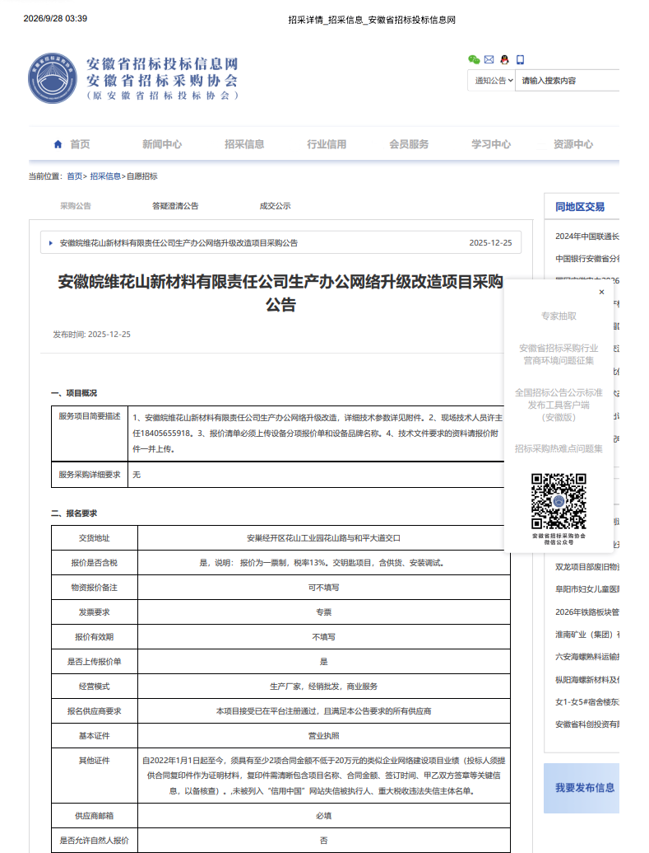

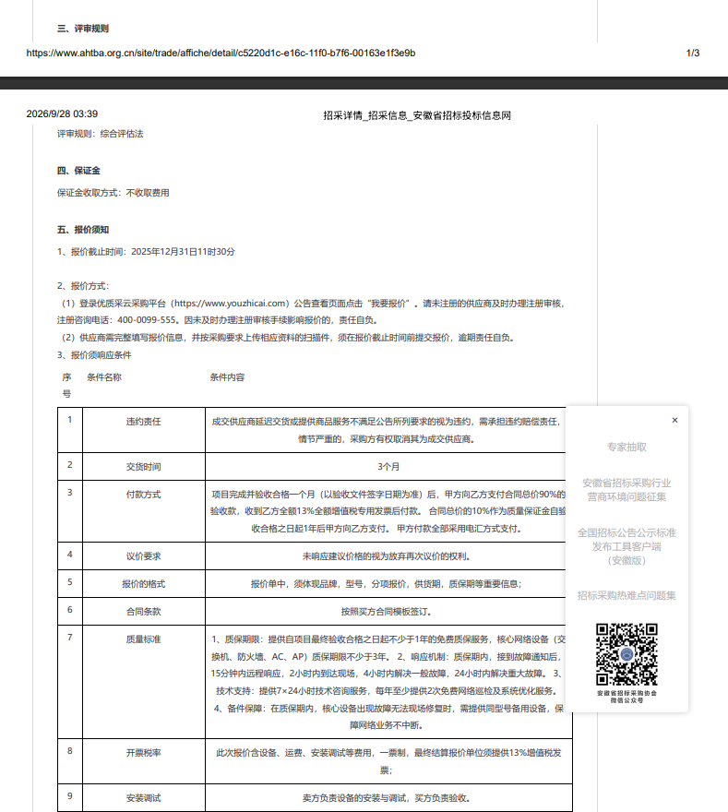

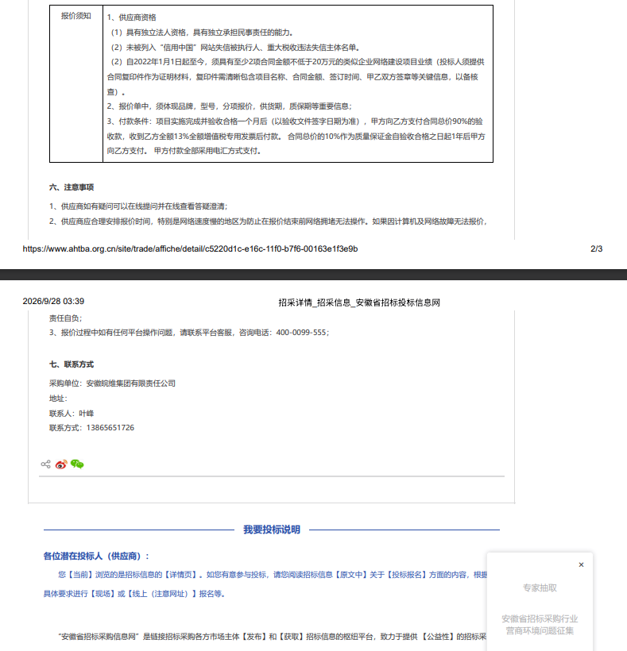

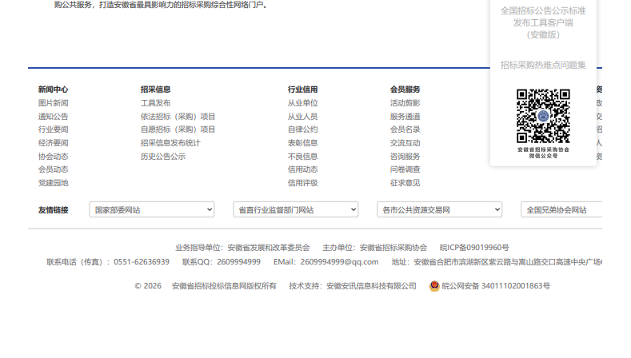

图 2 优质采云采购平台公告原页（共 4 页）
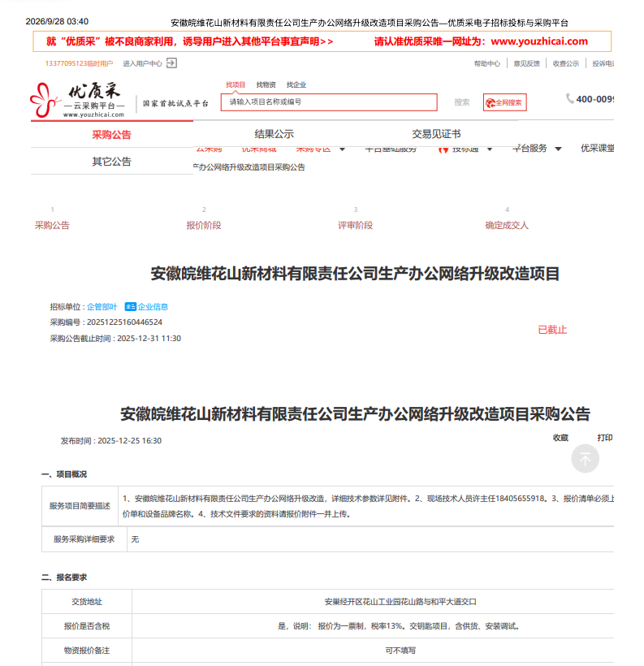

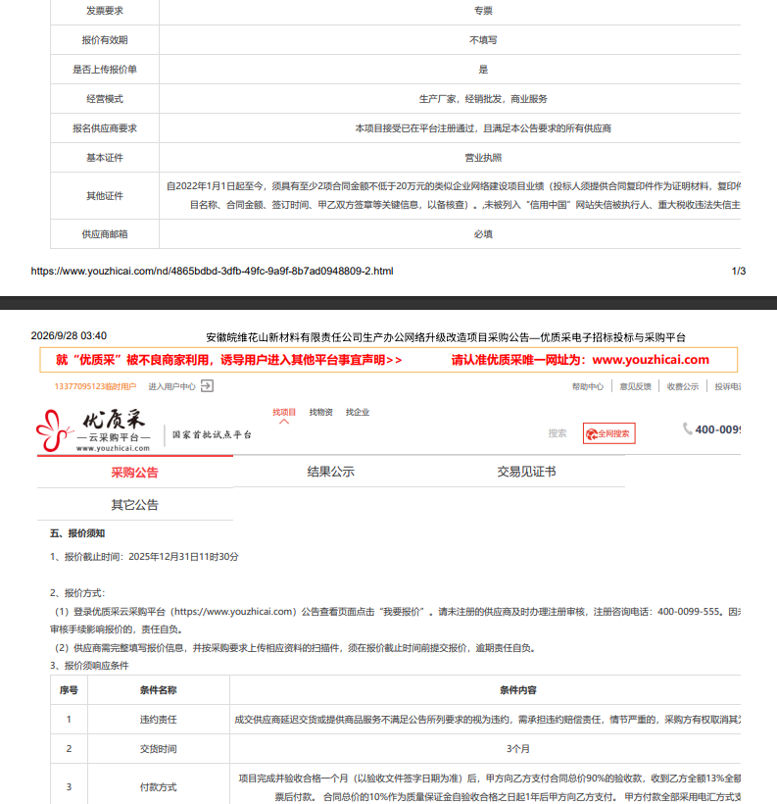

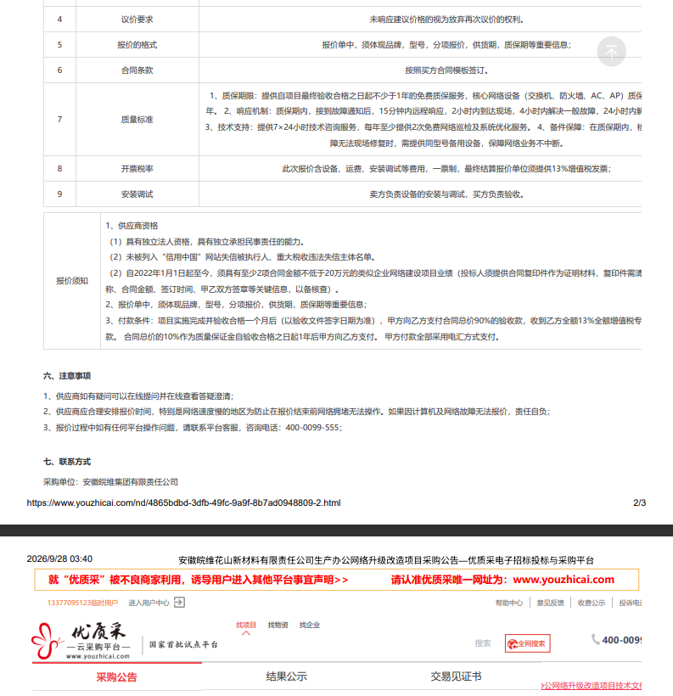

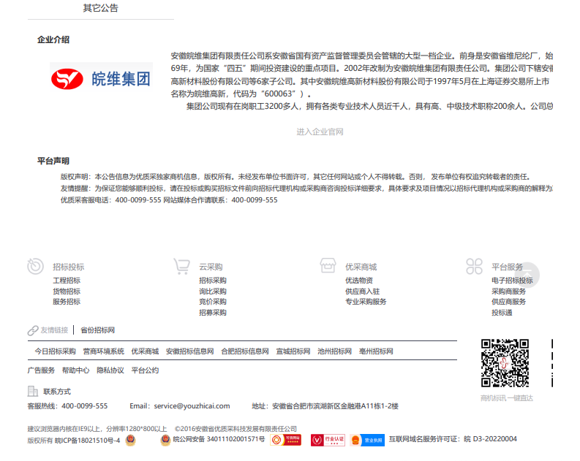

（五）同时检索到的备选项目
为便于比较不同行业企业的网络架构差异，本阶段还检索并记录了以下 2025 年发布的同类项目，作为横向对比与参考资料。
表 9 同期检索到的其他网络类招标项目
序号 | 项目名称 | 采购人 | 行业 | 发布信息
1 | 办公楼网络改造项目 | 泰山玻璃纤维有限公司 | 玻璃纤维及  复合材料制造 | 比选采购，2025-03-13 发布，中国建材集团招标采购管理平台
2 | 机关智慧办公网络集成项目 | 陕西省卫生健康委  后勤服务中心 | 医疗卫生  （政府机关） | 中标金额 85.347 万元，2025-10-24 公示
3 | 大湾区现代高端装备研发生产基地项目（三期）数字化网络采购项目 | 广州广重企业  集团有限公司 | 高端装备制造 | 项目编号：广重招 2025-19 号；最高限价 189.74 万元；工期 90 日历天
4 | 深圳机场办公网改造项目 | 深圳机场  （全称未完整披露） | 民航运输 | 中标候选人公示期 2025-12-17 至 2025-12-21

六、本阶段工作小结
本阶段完成了选题拟定、小组分工确定与资料收集三项核心工作：组建了虚拟网络系统集成公司A，明确了单人小组"一人多岗"的岗位职责；通过招投标信息平台检索到 2025 年发布的真实网络类招标公告 5 份，并最终选定由安徽皖维集团有限责任公司为子公司安徽皖维花山新材料有限责任公司组织的"生产办公网络升级改造项目"（采购编号 20251225160446524）作为毕业设计的业务背景与服务对象，同时附上了公告原页截图作为佐证材料；明确了公司B的行业属性、企业规模、部门设置与办公场景（广西国际商务职业技术学院第五教学楼 1～2 层），为下一阶段的现场勘察、需求分析与方案设计奠定了基础。
说明：文中标注"※毕设设定"的数据（办公楼人数、建筑面积、工位数量等）为毕业设计场景设定值，非企业公开数据。

